**KHÁNH THÀNH NHÀ MÁY CHẾ BIẾN RAU QUẢ XUẤT KHẨU LỚN NHẤT TẠI LÀO CAI**

Sáng ngày 7/4/2021, Công ty Cổ phần thực phẩm Á Châu tổ chức Lễ khánh thành Nhà máy Chế biến rau quả xuất khẩu Mường Khương. Dự Lễ khánh thành có các đồng chí: Trịnh Xuân Trường, Phó Bí thư Tỉnh ủy, Chủ tịch UBND tỉnh Lào Cai; đồng chí Lê Thanh Hòa, Phó Cục trưởng Cục Chế biến và Phát triển thị trường nông sản (Bộ Nông nghiệp và Phát triển nông thôn); lãnh đạo các sở, ngành, địa phương của tỉnh Lào Cai và Ninh Bình.

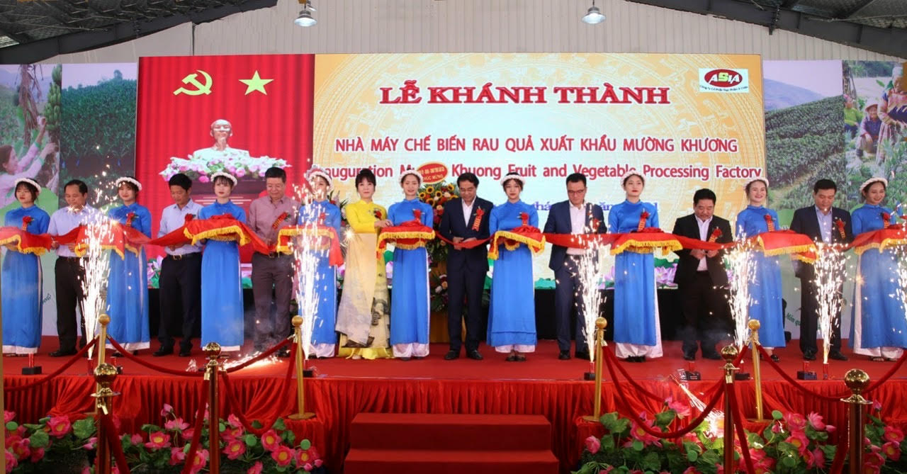

|  |
| --- |
|  |
| *Các đại biểu cắt băng khánh thành Nhà máy.* |

Năm 2020, Ủy ban nhân dân tỉnh Lào Cai đã phê duyệt quyết định chủ trương đầu tư xây dựng Nhà máy chế biến rau quả xuất khẩu Mường Khương của Công ty Cổ phần thực phẩm Á Châu. Đây là Nhà máy đầu tiên tại Lào Cai với công nghệ tiên tiến, hiện đại và có công suất lớn nhất tại Lào Cai. Nhà máy đi vào hoạt động không chỉ là niềm vui cho người dân Mường Khương và các địa phương lân cận, mà còn cho người trồng cây ăn quả ở các tỉnh lân cận, giúp giải tỏa mối lo của người nông dân về tiêu thụ nông sản làm ra.

Nhà máy Chế biến rau quả xuất khẩu Mường Khương có công suất chế biến trên 10.000 tấn sản phẩm chế biến/năm; tạo việc làm cho 700 lao động địa phương (500 lao động thời vụ, 200 lao động thường xuyên) và hàng nghìn lao động sản xuất nguyên liệu đầu vào phục vụ chế biến.

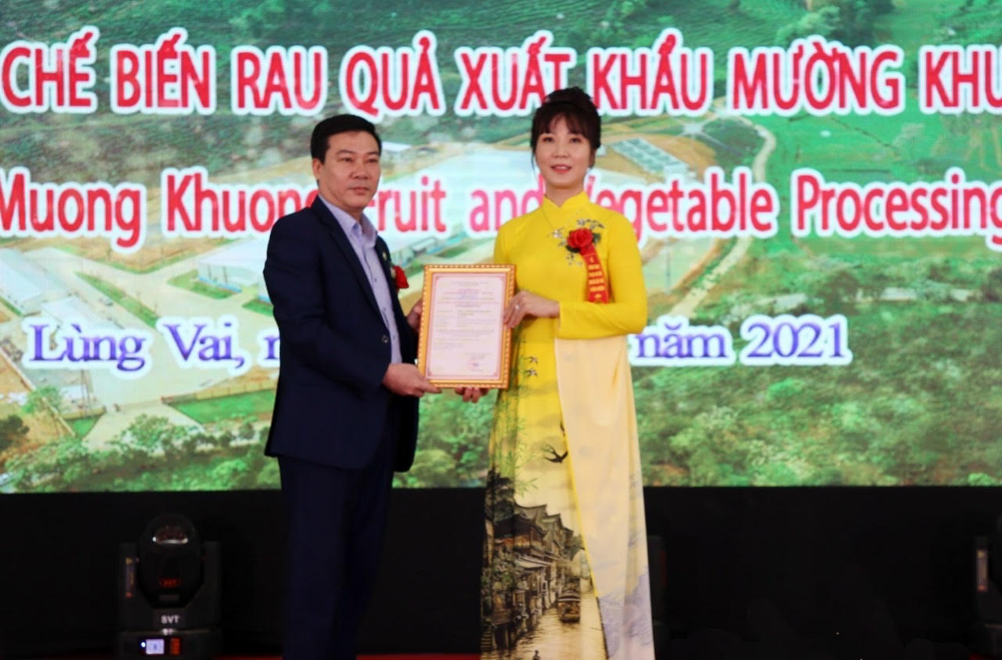

*Chi cục Quản lý chất lượng NLS và TS tỉnh Lào Cai trao giấy chứng nhận cơ sở đủ điều kiện an toàn thực phẩm cho Công ty.*

Phát biểu Tại Lễ khởi công nhà máy chế biến rau quả xuất khẩu Mường Khương, Chủ tịch UBND tỉnh Trịnh Xuân Trường khẳng định: Lào Cai luôn xác định vị trí và vai trò đặc biệt của nông nghiệp trong công cuộc xây dựng và phát triển tỉnh Lào Cai. Việc khánh thành nhà máy chế biến rau quả xuất khẩu Mường Khương sẽ là một đòn bẩy quan trọng giúp ngành nông nghiệp nâng cao giá trị gia tăng và khả năng cạnh tranh trong hội nhập Quốc tế; đồng chí cũng đề nghị các sở, ban ngành, nhân dân địa phương tiếp tục đồng hành, tạo thuận lợi để doanh nghiệp yên tâm đầu tư sản xuất, xây dựng vùng nguyên liệu đầu vào không chỉ ở Mường Khương mà cả các địa phương khác trong tỉnh; cùng hợp tác hoàn thiện và nâng cao chuỗi giá trị ngành rau quả.

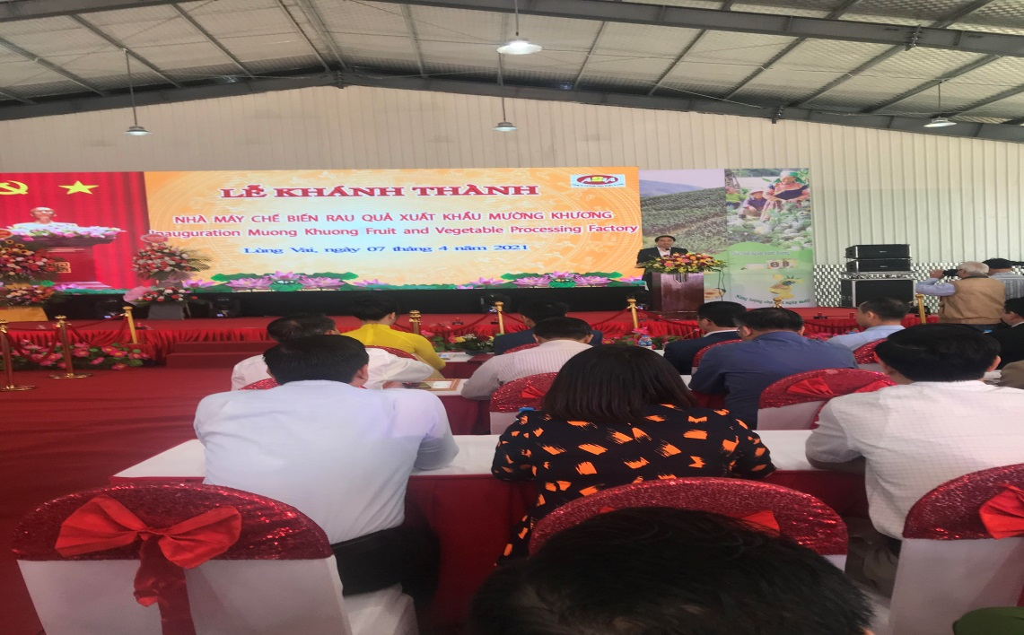

*Chủ tịch UBND tỉnh Trịnh Xuân Trường phát biểu tại Lễ Khánh thành*

Ngay sau Lễ khánh thành, các đồng chí Lãnh đạo tỉnh và các đại biểu đã đi thăm quan các dây chuyền sản xuất của Nhà máy chế biến rau quả xuất khẩu Mường Khương và trồng cây lưu niệm trong khuôn viên nhà máy.

|  |  |
| --- | --- |
| *C:\Users\USER\Desktop\ảnh.jpg*  *Các đồng chí Lãnh đạo tỉnh trồng cây lưu niệm tại Nhà máy* | *C:\Users\USER\Downloads\IMG-0601.jpg* |
| ***Th.s. Bùi Thị Duyên***  ***Chi cục Quản lý chất lượng nông lâm sản và thủy sản Lào Cai*** | |